南昌大学 2013～20014学年第一学期期末考试试卷
- 填空题(每空 3 分，共 15 分)
1. 函数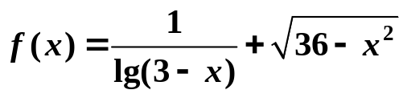 的定义域是 。
2. 设函数 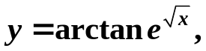 则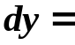 。
3. 函数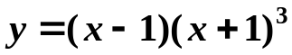的单调增加区间是 。
4. 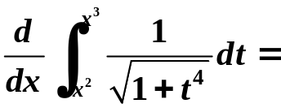_________。
5. 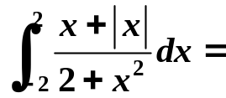 。
- 单项选择题 (每小题3分,共15分)
1. 当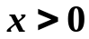时，曲线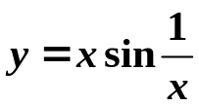 （ ）。
（A）有且仅有铅直渐近线.
（B）有且仅有水平渐近线.
（C）既有水平渐近线，又有铅直渐近线.
（D）既无水平渐近线，又无铅直渐近线.
2. 当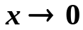时，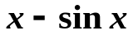是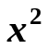 的（ ）。
（A） 高阶无穷小. （B） 低阶无穷小.
（C） 等价无穷小. （D） 同阶但非等价无穷小.
3. 曲线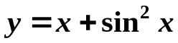在点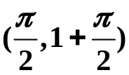处的切线方程为（ ）
(A) 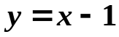. (B) 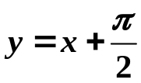.
(C) 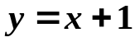. (D) 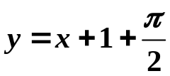.
4. 曲线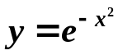的上凸区间是（ ）。
(A) 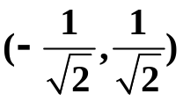. (B) 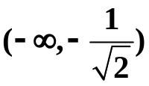.
(C) 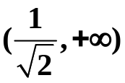. (D) 没有凸区间.
5. 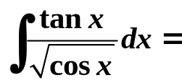（ ）。
(A) 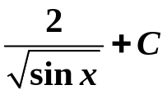. (B) 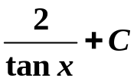.
(C) 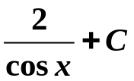. (D) 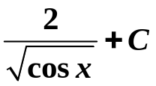.
三、计算题（一）（每小题 8分，共24分）
1. 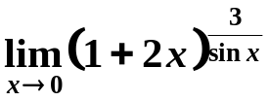 。
2. 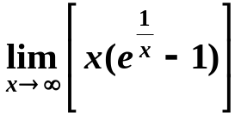 。
3. 设函数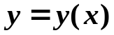是由方程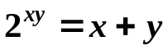所确定的隐函数，
求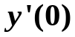。
四、计算题（二）（每小题 8分，共 16分）
1. 设 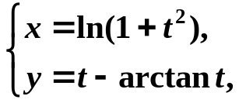 求 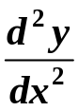 。
2. 求不定积分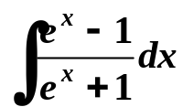。
五、求下列各题（每小题 8分，共 16分）
1. 计算定积分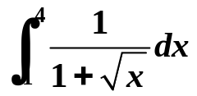。

2. 试问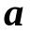为何值时，函数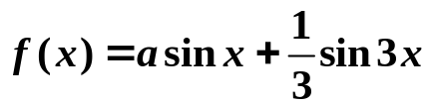
在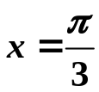处取得极值？它是极大值还是极小值？并求此极值。
六、解答题与证明题（第1小题 8分，第2小题 6分，共 14分）
1.确定常数和，使函数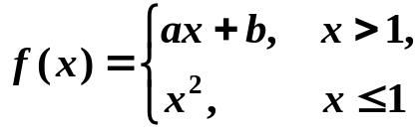 处处可导。
2. 设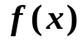在区间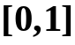上可微，且满足条件：
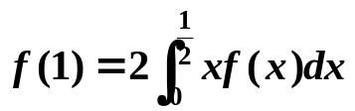，
试证: 存在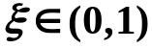，使得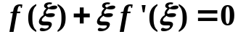。
南昌大学 2013～2014学年第一学期期末考试试卷及答案
- 填空题(每空 3 分，共 15 分)
1. 函数 的定义域
是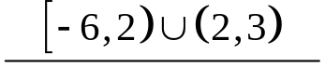
2. 设函数 则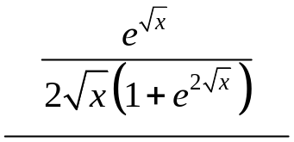
3. 函数的单调增加区间是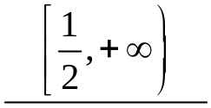
4. 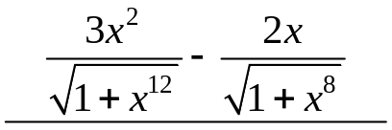
5. 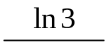
- 单项选择题 (每小题3分,共15分)
1. 当时，曲线 （ B ）。
（A）有且仅有铅直渐近线.
（B）有且仅有水平渐近线.
（C）既有水平渐近线，又有铅直渐近线.
（D）既无水平渐近线，又无铅直渐近线.
2. 当时，是 的（ A ）。
（A） 高阶无穷小. （B） 低阶无穷小.
（C） 等价无穷小. （D） 同阶但非等价无穷小.
3. 曲线在点处的切线方程为（ C ）
(A) . (B) .
(C) . (D) .
4. 曲线的上凸区间是（ A ）。
(A) . (B) .
(C) . (D) 没有凸区间.
5. （ D ）。
(A) . (B) .
(C) . (D) .
三、计算题（一）（每小题 8分，共24分）
1. 。
解: 原式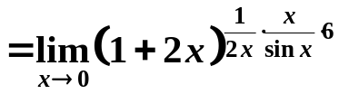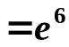
2. 。
解: 原式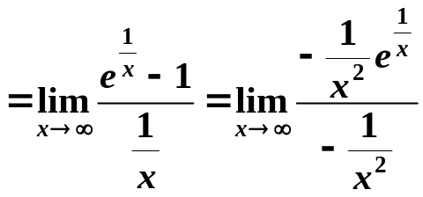 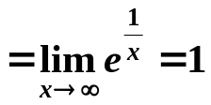
3. 设函数是由方程所确定的隐函数，
求。
解: 方程两边对求导，有
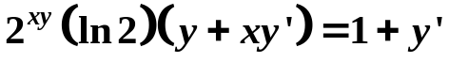
由原方程知 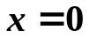时，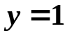，代入上式，得
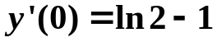
四、计算题（二）（每小题 8分，共 16分）
1. 设 求 。
解: 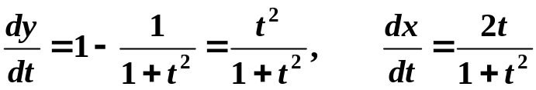.
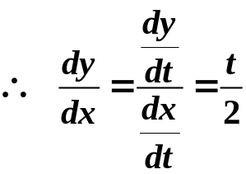.
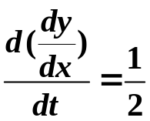.
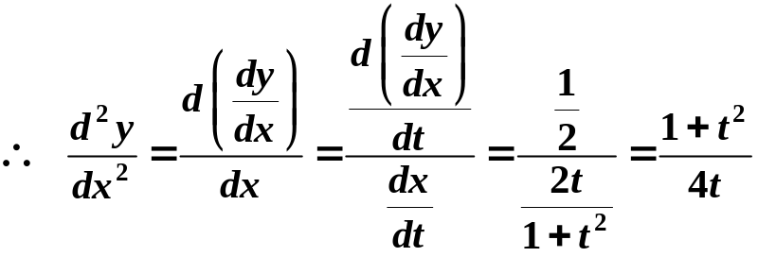.
2. 求不定积分。
解: 原式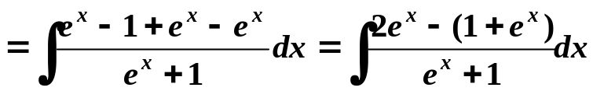
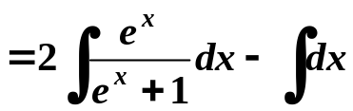
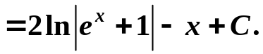
五、求下列各题（每小题 8分，共 16分）
1. 计算定积分。
解: 令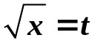，则 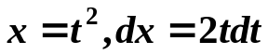，于是
原式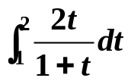
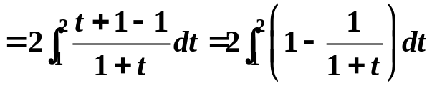
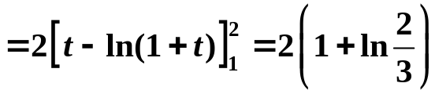
2. 试问为何值时，函数
在处取得极值？它是极大值还是极小值？并求此极值。
解: 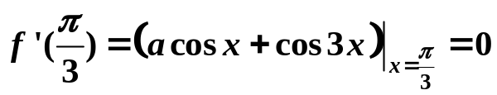，得 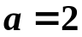
又 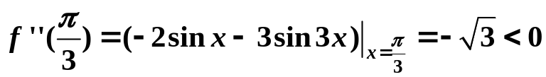
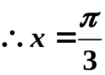时，取极大值，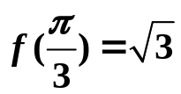
六、解答题与证明题（第1小题 8分，第2小题 6分，共 14分）
1.确定常数和，使函数 处处可导。
解: 当时，显然可导。
当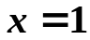时，因在处连续，由
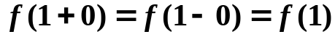，得 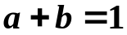
由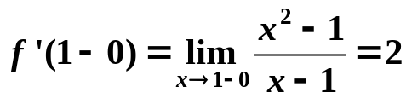，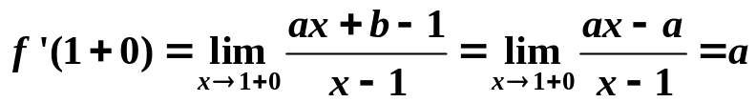
得
故当，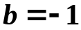时，处处可导。
2. 设在区间上可微，且满足条件：
，
试证: 存在，使得。
证明：设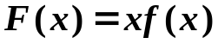，
由积分中值定理知，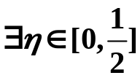，使
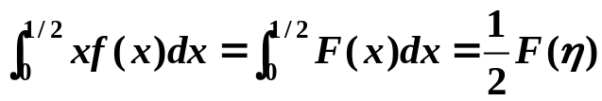
由已知条件，有
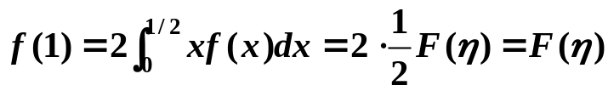
又由于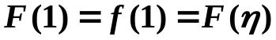，且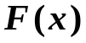在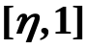上连续，在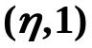上可导，
故由罗尔定理知：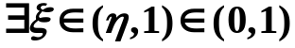，使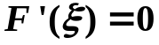，
即

